Комплект оценочных материалов по дисциплине
«Автоматизация систем водоснабжения и водоотведения»

Задания закрытого типа

Задания закрытого типа на выбор правильного ответа

Выберите один правильный ответ

1. Замкнутый контур циркуляции сигналов имеется в системах управления с принципом управления:
А) по возмущению
Б) по отклонению
В) по отклонению и возмущению
Г) по частичному отклонению
Правильный ответ: Б
Компетенции (индикаторы): ОПК-1, ОПК-2, ПК-1

2. В иерархических системах управления может быть:
А) только один уровень управления
Б) много уровней управления
В) только верхний уровень управления
Г) только нижний уровень управления
Правильный ответ: Б
Компетенции (индикаторы): ОПК-1, ОПК-2, ПК-1

3. Под «су» понимают:
А) свойство управления
Б) сложное управление
В) систему управления
Г) систему установок
Правильный ответ: В
Компетенции (индикаторы): ОПК-1, ОПК-2, ПК-1

4. Математическое описание автоматических систем управления может быть:
А) только с помощью уравнений
Б) только с помощью уравнений, графиков и структурных схем
В) только аналитическим и графическим
Г) аналитическим, графическим и табличным
Правильный ответ: Г
Компетенции (индикаторы): ОПК-1, ОПК-2, ПК-1

5. Система управления и любой ее элемент производят преобразование:
А) входного сигнала в выходной сигнал
Б) ошибки управления в выходной сигнал
В) управляющего воздействия в выходной сигнал
Г) возмущающего воздействия в выходной сигнал
Правильный ответ: А
Компетенции (индикаторы): ОПК-1, ОПК-2, ПК-1

6. Обычно автоматические системы управления описываются _______________ уравнениями.
А) нелинейными дифференциальными
Б) недифференциальными
В) квадратичными уравнениями
Правильный ответ: А
Компетенции (индикаторы): ОПК-1, ОПК-2, ПК-1

Задания закрытого типа на установление соответствия

Прочитайте текст и установите соответствие между левым и правым столбцами.

1. Установите соответствие между левым и правым столбцами:
1) Замена ручных средств труда машинами и механизмами, управление которыми осуществляет человек.  2) Система управления - совокупность управляемого объекта и автоматических измерительных и управляющих устройств, в которой обработка информации, формирование команд и их преобразование в воздействия на управляемый объект осуществляются без участия человека. | А) Техническое управление  Б) Механизация  В) Автоматическая  Г) Автоматизированная
Правильный ответ: 1-Б, 2-В
Компетенции (индикаторы): ОПК-1, ОПК-2, ПК-1

2. Установите соответствие между левым и правым столбцами:
1) Системы управления способны обеспечивать высокое качество управления при наличии неконтролируемых возмущающих воздействий.  2) Автоматическое поддержание постоянства или изменение по требуемому закону некоторой физической величины, характеризующей управляемый процесс. | А) Регулирование  Б) Разомкнутые  В) Замкнутые  Г) Автоподдержка
Правильный ответ: 1-Б, 2-А
Компетенции (индикаторы): ОПК-1, ОПК-2, ПК-1

3. Установите соответствие между левым и правым столбцами:
1) Для измерения атмосферного давления (отсюда атмосферное давление иногда называют барометрическим).  2) Для измерения малого (до 40 кПа) избыточного давления и вакуумметрического давления (разрежения) газовых сред.  3) Для измерения избыточного и вакуумметрического давлений одновременно.  4) Для измерения разности (перепада) давлений. | А) напоромеры и тягомеры  Б) дифференциальные манометры (дифманометры)  В) барометры  Г) моновакуумметры
Правильный ответ: 1-В, 2-А, 3-Г, 4-Б
Компетенции (индикаторы): ОПК-1, ОПК-2, ПК-1

4. Установите соответствие между левым и правым столбцами:
1) Сигнал, функционально связанный с измеряемой физической величиной (например, сигнал от термометра сопротивления).  2) Устройство, используемое при измерениях и имеющее нормированные метрологические свойства.  3) Средство измерения, с помощью которого измерительная информация выдается в форме, доступной для непосредственного восприятия наблюдателем.  4) Устройство, устанавливаемое на трубопроводах и технологических агрегатах и служащее для непрерывного или периодического отбора контролируемой среды и передачи значений ее параметров к измерительному преобразователю или измерительному прибору. | А) отборное устройство  Б) сигнал измерительной информации  В) измерительный прибор  Г) средство измерения
Правильный ответ: 1-Б, 2-Г, 3-В, 4-А
Компетенции (индикаторы): ОПК-1, ОПК-2, ПК-1

Задания закрытого типа на установление правильной последовательности

1. Укажите последовательность установки системы контроля протечки воды:
А) Прокладка монтажных проводов, разметка мест установки модуля управления, датчиков, шаровых кранов с электроприводом
Б) Установка модуля управления, подключение и наладка системы.
В) Составить схему размещения всех компонентов системы,
Измерить длины соединения всех проводов.
Г) Врезка шаровых кранов, установка датчиков.
Правильный ответ: В, А, Г, Б
Компетенции (индикаторы): ОПК-1, ОПК-2, ПК-1

2. Укажите правильную последовательность срабатывания пропорционально-интегрального регулятора (ПИД-регулятор) в системе водоснабжения:
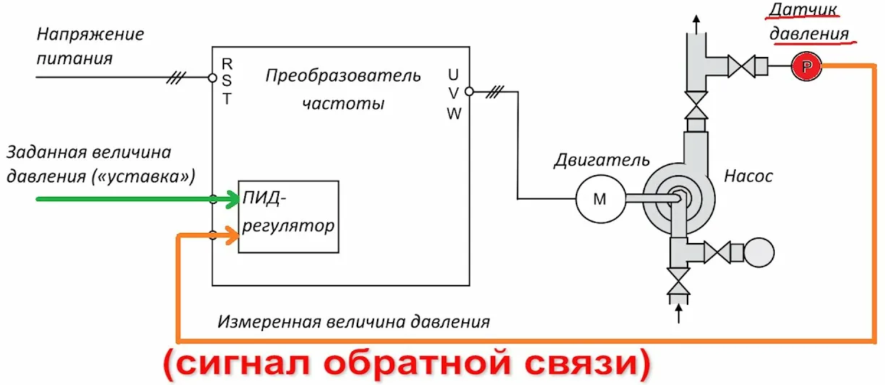

А) Под воздействием сигнала задания преобразователь изменяет скорость вращения электродвигателя насоса и стремится привести отклонение между заданным и реальным значением давления к нулю. В случае падения давления (например, вследствие увеличения расхода воды) ПИД-регулятор увеличит выходную частоту преобразователя частоты, что приведёт к увеличению скорости вращения насоса, и давление в системе начнёт повышаться.
Б) На вход подаются сигнал задания давления (уставка) и сигнал реального давления, получаемый с датчика обратной связи.
В) Если же давление окажется больше заданной величины (например, вследствие снижения расхода воды), ПИД-регулятор уменьшит выходную частоту и давление уменьшится. Таким образом, давление в системе поддерживается на заданной величине и не зависит от расхода
Г) Отклонение между реальным и заданным значениями преобразуется ПИД-регулятором в сигнал задания частоты для преобразователя.
Правильный ответ: Б, Г, А, В
Компетенции (индикаторы): ОПК-1, ОПК-2, ПК-1

Задания открытого типа

Задания открытого типа на дополнение

Напишите пропущенное слово

1. С помощью пьезодатчиков измеряют __________________.
Правильный ответ: давление
Компетенции (индикаторы): ОПК-1, ОПК-2, ПК-1

2. Струнные датчики применяют для измерения __________________
Правильный ответ: температуры
Компетенции (индикаторы): ОПК-1, ОПК-2, ПК-1

3. Ультразвуковые методы измерения относят к __________________.
Правильный ответ: электрическим
Компетенции (индикаторы): ОПК-1, ОПК-2, ПК-1

4. Время разгона объекта управления - время, в течение которого регулируемый параметр изменяется до номинального значения при __________________. скорости изменения.
Правильный ответ: максимальной
Компетенции (индикаторы): ОПК-1, ОПК-2, ПК-1

5. Струнные датчики относятся к __________________.
Правильный ответ: электрическим
Компетенции (индикаторы): ОПК-1, ОПК-2, ПК-1

6. Общие законы получения, хранения, передачи и преобразования информации в управляющих системах изучает __________________
Правильный ответ: кибернетика
Компетенции (индикаторы): ОПК-1, ОПК-2, ПК-1

7. Переход системы из одного установившегося режима в другой с иными значениями входного и выходного сигналов называют __________________ режимом.
Правильный ответ: динамическим
Компетенции (индикаторы): ОПК-1, ОПК-2, ПК-1

8. __________________ – это целенаправленная совокупность элементов, взаимодействующих между собой в достижении заданного полезного результата.
Правильный ответ: Система
Компетенции (индикаторы): ОПК-1, ОПК-2, ПК-1

Задания открытого типа с кратким свободным ответом

Напишите пропущенное слово (словосочетание, ответьте на вопрос

1. Какие датчики являются источниками электрической энергии, зависящей от входного сигнала?
Правильный ответ: Термоэлектрические, пьезоэлектрические, индукционные, фотоэлектрические
Компетенции (индикаторы): ОПК-1, ОПК-2, ПК-1

2. Какие элементы автоматики измеряют регулируемую величину объекта управления и вырабатывают выходной сигнал, пропорциональный этой величине?
Правильный ответ: Датчики
Компетенции (индикаторы): ОПК-1, ОПК-2, ПК-1

3. Как называется устройство, вырабатывающее воздействие на объект?

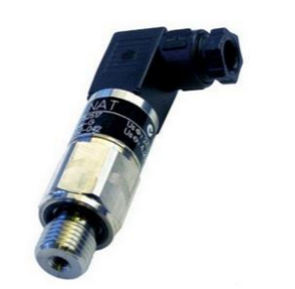

Правильный ответ: Преобразователь давления в электрический сигнал
Компетенции (индикаторы): ОПК-1, ОПК-2, ПК-1

Задания открытого типа с развернутым ответом

1. Внимательно изучите схему. Заполните условные обозначения схемы автоматизации холодного водоснабжения.
Время выполнения -10 мин.
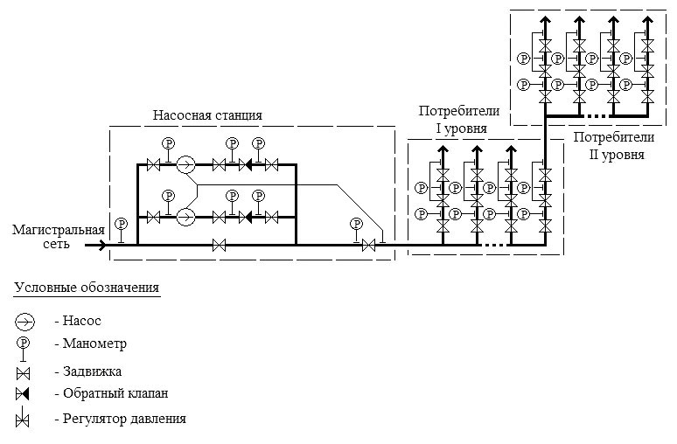
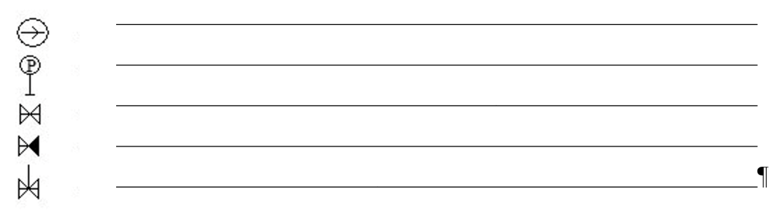

Ожидаемый ответ:
Критерии оценивания: наличие в ответе не менее трех компонентов.
Компетенции (индикаторы): ОПК-1, ОПК-2, ПК-1

2. Раскройте роль автоматизации в системах водоснабжения.
Время выполнения -10 мин.
Критерии оценивания: полное содержательное соответствие приведенному ниже ответу:
Автоматизация в системах водоснабжения играет следующую роль: позволяет повысить эффективность их эксплуатации, обеспечить надёжную, бесперебойную и безопасную работу коммуникаций.
Некоторые задачи, которые решаются с помощью автоматизации:
1)Контроль качества воды. Постоянный мониторинг показателей и параметров воды (температуры, давления, уровня загрязнений и др.) для своевременного реагирования на отклонения от нормы.
2)Энергоэффективность. Уменьшение энергопотребления за счёт оптимального управления насосами и другими энергозатратными компонентами системы.
3)Управление оборудованием. Автоматизация работы насосных станций, клапанов, задвижек и других элементов.
4)Профилактическое обслуживание. Прогнозирование и предупреждение сбоев за счёт использования датчиков и прогнозных моделей.
5)Снижение потерь воды. Обнаружение утечек и других нарушений в работе системы для сокращения непроизводительных потерь.
Компетенции (индикаторы): ОПК-1, ОПК-2, ПК-1

